Аннотация к программе дополнительного образования
«Радуга красок»
Автор: Попова Елена Валерьевна, педагог-психолог

Одним из принципов ФГОС ДО является создание благоприятной социальной ситуации развития каждого ребенка в соответствии с его возрастными и индивидуальными особенностями и склонностями. Именно дошкольный возраст является чрезвычайно важным этапом становления личности ребенка, овладение жизненно важными навыками. Если у ребенка в детстве недостаточно сформирована способность к общению, то в дальнейшем у него могут возникнуть межличностные и внутренние конфликты, которые у взрослого разрешить очень сложно, а иногда и невозможно. Именно поэтому в нашем ДОУ разработана программа «Радуга красок».
Новизна этой программы заключается в том, что она предусматривает непрерывное сопровождение и развитие ребенка на протяжении дошкольного возраста терапевтическими и психологическими средствами. Одним из таких средств является прозрачный мольберт. Применение мольберта и специально разработанные игры и упражнения сформируют эмоционально-мотивационные установки по отношению к себе, окружающим, сверстникам и взрослым.

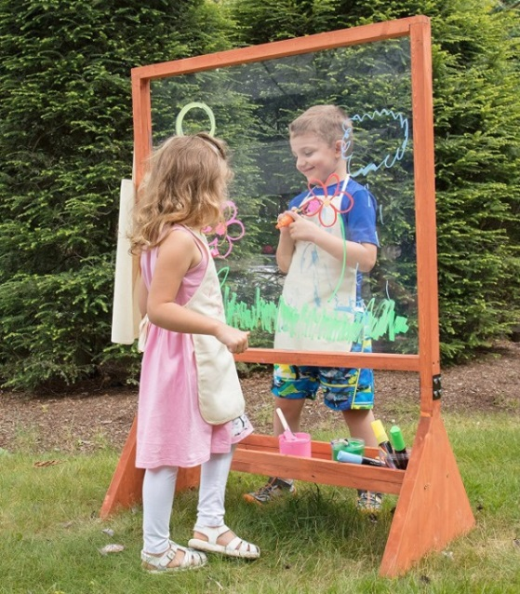
Цель программы: формирование партнерских отношений, умения работать в парах посредством прозрачного стеклянного мольберта
Возраст детей: программа разработана для детей 5 – 7 лет
Реализация программы: с сентября по май
Форма работы: в режиме тренинга
Количество занятий: 36
Продолжительность: 30 мин.
Время проведения: 1 раз в неделю
Тематическое планирование: 1. Мое имя
2. Внешность
3. Семья
4.Чувства
5. Тело
6. Проявления жизни
7. Уникальность, неповторимость
8. Руки людей
9. Среда обитания человека
10.Искусство
11. Земля и космос
12. Вода и суша
13.Мы поссоримся и помиримся
14. Взгляд в будущее
Ожидаемые результаты:
- накопление опыта общения с окружающими;
-осознанное положительное отношение к себе,
окружающим;
Снижение уровня проявления негативных проявлений (страха, агрессии, тревожности)
- положительные отношения со сверстниками;
- формирование умения выражать эмоции в безобидной форме и понимать состояние другого человека.

